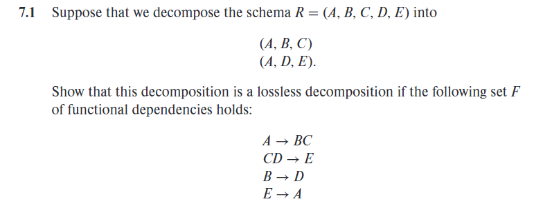
使用Chase 算法证明无损分解

1.创建一个表格，列是模式 R 的所有属性 (A, B, C, D, E)，行是分解后的每个关系 R1=(A, B, C) 和 R2=(A, D, E)。
 | A | B | C | D | E
R1(A,B,C) | a1 | a2 | a3 | b14 | b15
R2(A,D,E) | a1 | b22 | b23 | a4 | a5

2.应用函数依赖
应用A->BC，A两行都是a，将BC对应的行也更新为a
 | A | B | C | D | E
R1(A,B,C) | a1 | a2 | a3 | b14 | b15
R2(A,D,E) | a1 | a2 | a3 | a4 | a5
同理，应用 B → D
 | A | B | C | D | E
R1(A,B,C) | a1 | a2 | a3 | a4 | b15
R2(A,D,E) | a1 | a2 | a3 | a4 | a5
应用CD->E
 | A | B | C | D | E
R1(A,B,C) | a1 | a2 | a3 | a4 | a5
R2(A,D,E) | a1 | a2 | a3 | a4 | a5
应用E->A
 | A | B | C | D | E
R1(A,B,C) | a1 | a2 | a3 | a4 | a5
R2(A,D,E) | a1 | a2 | a3 | a4 | a5

3.因为已经存在至少一行全部为a值，所以证明了该分解为无损分解

证毕

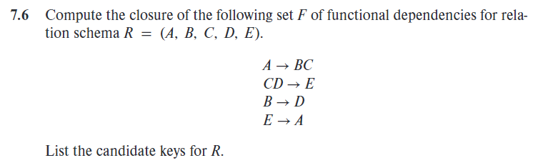
一、求候选键
1.将属性分类
L；
LR：A,B,C,D,E
R:
N:
L和N中没有属性，所以候选键必定为LR的某些子集

2.从小到大求LR子集的闭包
（A）⁺
从 {A} 开始
应用 A → BC: A⁺ = {A, B, C}
应用 B → D: A⁺ = {A, B, C, D}
应用 CD → E: A⁺ = {A, B, C, D, E} = U
因为 A⁺ 包含了 R 的所有属性 (A, B, C, D, E)，所以 A 是一个超键。
同理，
（B）⁺ ={B, D}
（C）⁺ ={C}
（D）⁺ ={D}
（E）⁺ ={E, A, B, C, D} = U
（BC）⁺ ={B, C, D, E, A} = U
（CD）⁺ ={C, D, E, A, B} = U

3.由候选键的定义，候选键是最小的超键（即其任何真子集都不是超键）
由2得，候选键为{A}, {E}, {BC}, {CD}

二、求F的闭包F⁺
由2求得的闭包可得
F⁺ = {A → B, A → C, A → D, A → E,B → D,E → A, E → B, E → C, E → D,BC → D, BC → E, BC → A,CD → E, CD → A, CD → B}
（右部分解开来）

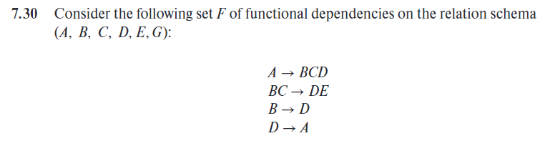
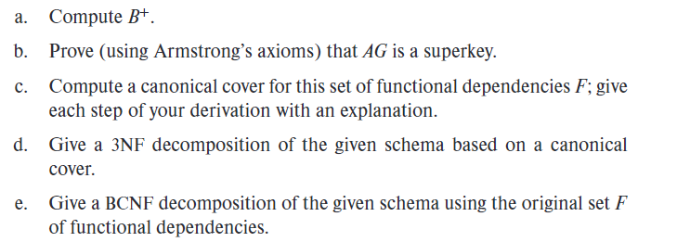
a.
初始闭包: B+ = {B}
应用 B → D: B+ = {B, D}
应用 D → A: B+ = {B, D, A}
应用 A → BCD: B+ = {B, D, A, C}
应用 BC → DE: B+ = {B, D, A, C, E}
所以，B+ = {A, B, C, D, E}。

b.
要证明 AG 是超键，需要证明 (AG)+ 包含 R 的所有属性 {A, B, C, D, E, G}
应用Armstrong原理（自反律，增广律，传递律）
1.A⊆A,所以A → A ——自反律
2.A → BCD，所以A → ABCD ——增广律
3.BC → DE，所以ABCD → ABCDE ——增广律
4.A → ABCD且ABCD → ABCDE，所以A → ABCDE ——传递律
5.A → ABCDE所以AG → ABCDEG ——增广律
所以，(AG)+ = {A, B, C, D, E,G} = U。
所以，AG 是超键

c.
原始：F = {A → BCD, BC → DE, B → D, D → A}
1.右部分解：F = {A → B, A → C, A → D, BC → D, BC → E, B → D, D → A}
2.去除左部冗余：
检查 BC → D:
去掉 C，B+ = {B, D}。B+ 包含 D，所以 C 在 BC → D 中是冗余的，去除
检查 BC → E:
去掉 C，B+ = {B, D}。不包含 E。所以 C 在 BC → E 中不冗余。
去掉 C+ = {C}。不包含 E。所以 B 在 BC → E 中不冗余。
因此，BC → E 的左部没有冗余属性保留
F = {A → B, A → C, A → D, BC → E, B → D, D → A}
3.去除冗余依赖
检查 A → D: 计算 A+ (使用 F - {A → D} = {A → B, A → C, BC → E, B → D, D → A})
A+ = {A}
应用 A → B: A+ = {A, B}
应用 A → C: A+ = {A, B, C}
应用 B → D: A+ = {A, B, C, D}
因为 A+ 包含 D，所以 A → D 是冗余的,去除
得到 F = {A → B, A → C, BC → E, B → D, D → A}
同理，
检查 A → B 不冗余。
检查 A → C 不冗余。
检查 BC → E 不冗余。
检查 B → D 不冗余。
检查 D → A 不冗余。
最终Fc = {A → B, A → C, BC → E, B → D, D → A}。

d.
1.根据正则覆盖来分解出关系
Fc = {A → B, A → C, BC → E, B → D, D → A}。
合并左部 Fc = {A → BC, BC → E, B → D, D → A}。
R1(A, B, C)
R2(B, C, E)
R3(B, D)
R4(D, A)
2.找R的候选键
L；
LR：A,B,C,D
R:E
N:G
(AG)+ = {A, G} → {A, B, C, D, G} → {A, B, C, D, E, G}。 AG 是候选键。
(BG)+ = {B, G} → {B, D, G} → {B, D, A, G} → {B, D, A, C, G} → {B, D, A, C, E, G}。 BG 是候选键。
(CG)+ = {C,G}。CG 不是候选键。
(DG)+ = {D, G} → {D, A, G} → {D, A, B, C, G} → {D, A, B, C, E, G}。 DG 是候选键。
所以R 的候选键是 {AG, BG, DG}
3.检查有没有模式包含任一候选键
R1(A, B, C) 不包含 G。
R2(B, C, E) 不包含 G。
R3(B, D) 不包含 G。
R4(D, A) 不包含 G。
没有。
4.添加一个仅包含候选键属性的模式R5(A,G)
最终 3NF 分解:
R1(A, B, C), R2(B, C, E), R3(B, D) , R4(D, A), R5(A, G)
e.
原始的F = {A → BCD, BC → DE, B → D, D → A}
R 的候选键是 {AG, BG, DG}
1.检查A → BCD。
A 不是 R 的超键，违反 BCNF。
计算 A+ = {A, B, C, D, E}。
将R分解为:
R1 = A+ = (A, B, C, D, E) F_R1 ={A → BCD, BC → DE, B → D, D → A}。
R2 = (R - A+) ∪ {A} = ({G}) ∪ {A} = (A, G) F_R2 ={}
2.检查R1是否为 BCNF
R1的候选键为{A, B, D}
F_R1 中的 FD 是否违反 BCNF
A → BCD: A 是 R1 的键。
BC → DE: BC 是 R1 的超键。
B → D: B 是 R1 的键。
D → A: D 是 R1 的键。
R1(A, B, C, D, E) 满足 BCNF。
3.检查 R2 是否为 BCNF。
没有非平凡 FD。满足 BCNF。
最终 BCNF 分解:
R1(A, B, C, D, E)
R2(A, G)

